فصل نهم – استانداردهاي حوزه دولت الکترونيک

9-1- اهداف و موضوعات مورد بحث
در اين فصل، به استانداردهاي مطرحشده و موجود در حوزه دولت الکترونيک ميپردازيم. بررسي ميکنيم که اين استانداردها چيستند، چگونه و توسط چه کساني مطرح گشتهاند و نقش آنها در توسعه دولت الكترونيك چيست.

9-2- چارچوب همکاري بينابيني دولت الکترونيک
در اين قسمت به استاندارد چارچوب همكاري بينابيني در دولت الكترونيك ميپردازيم. بدين منظور اين استاندارد در كشور نيوزلند مورد بررسي قرار ميگيرد. اهداف، رويكرد، اصول، قابليتها و كاربرد آن از جمله مواردي است كه توضيح داده ميشوند.

9-2-1- چرا همکاري بينابيني ؟
هدف اصلي چارچوب همکاري بينابيني، تسهيل ارائه سرويسهاي يکپارچه بوسيله آژانسهاي دولتي است؛ همچنين همکاري بينابيني در رسيدن به کارايي در آينده نيز تاثير خواهد داشت.
چارچوب همکاري بينابيني، داراي دو مولفه اساسي است:
- يک چارچوب فني از سياستها، استانداردها و راهبردهاي همکاري بينابيني که انتظار ميرود از جانب گروهي از آژانسهاي دولتي پذيرفته شود؛ و
- طرح ريزيهاي دولتي براي مديريت و نگهداري چارچوب فني.
همکاري بينابيني، در باب يک آژانس مرکزي نيست که به سادگي سيستمها و روندهاي مشترک را به آژانسها ديکته ميکند تا خود را با آن مطابقت دهند. سياستها، استانداردها و راهبردها، چارچوبي را فراهم ميکنند که نياز به تجويز استفاده از سختافزار و نرمافزار يکسان از جانب آژانسهاي مختلف را از بين ميبرد.

9-2-2- رسيدن به همکاري بينابيني
همکاري بينابيني و e-GIF ، در مواردي که در جدول زير آمده است بکار ميرود. اين جدول، بيانگر اين موضوع است که همکاري بينابيني هنگامي بکار گرفته ميشود که خدماترساني شامل بيش از دو آژانس يا يک جامعه هممنفعت باشد.

ديگر حوزه‌ها شامل دولت محلي | کسب‌وکار | عموم | جامعه هممنفعت | همه آژانسها | آژانس | بخشهاي اطلاعاتي و/يا ترتيبات به اشتراکگذاري فنآوري
 |  |  | بلي | بلي | احتمالا | آژانس
بلي | بلي | بلي | بلي | بلي | بلي | همه آژانسها
بلي | بلي | بلي | بلي | بلي | بلي | جامعه هممنفعت
 |  |  | بلي | بلي |  | عموم
 |  |  | بلي | بلي |  | کسبوکار
 |  |  | بلي | بلي |  | ديگر حوزه‌ها شامل دولت محلي

9-2-3- محيط فيزيکي
فرض اوليه در هنگام استفاده از e-GIF، اين است که e-GIF بصورت خارجي براي آژانسها بکار برده ميشود، يعني براي پروژههاي بين-آژانسي محيط ديوارآتش-به-ديوار آتش تعريف ميکند. براي دستيابي به چنين حالتي، استفاده از e-GIF مبتني بر مفهوم يک واسطه تعبيهشده است که ميتواند براي هر آژانسي (و يا طرفهاي شخص ثالث مرتبطش) بکار رود.
واسطه تعبيهشده با بکارگرفتن پروتکلهاي اينترنت، از پروتکلهاي استاندارد باز بعنوان وسيلهاي براي ارتباطات و دسترسي استفاده ميکند. دادههاي ارسالي از طرف واسطه، به يک استاندارد مشترک تبديل ميشود که بوسيله همه واسطههاي دولتي ديگر قابل فهم است. دادههاي دريافتي از يک واسطه، به فرمي تبديل ميشود که بوسيله سيستمهاي ادراي پشت صحنه در آژانسهاي جداگانه قابل فهم باشد.
همه دپارتمانها (دو دپارتمان يا بيشتر از دو دپارتمان) که چنين واسطهاي داشته باشند، ميتوانند بدون توجه به سيستمهاي اداري موجود در پشت صحنه، به روشي که هر دوکاملاً ميفهمند، مستقيماً با هم ارتباط برقرار کنند و با هم داده مبادله نمايند. پيادهسازي چنين واسطههايي، همکاري بينابيني در دپارتمانها و آژانسهاي دولتي را تسهيل ميکند، مثلاً، چارچوبي فراهم ميکند که از آژانسها در اين موارد پشتيباني ميکند:
- تبادل دادههاي ساخت يافته؛
- تبادل فرادادهها؛
- تهيه و جمعآوري فرادادهها؛
- تبادل و يا يکپارچهسازي فرآيندهاي تجاري؛
- تبادل اسناد؛
- تبادل تصاوير؛ و
- تبادل چندرسانهاي.

9-2-4- اصول راهبردي
اصول زير راهنمايي ميکنند که در آينده e-GIF چگونه توسعه مييابد، و تعريف ميکنند که انتظار ميرود آژانسها چگونه به آن پاسخ دهند.

9-2-4-1 هدف
هدف e-GIF ايجاد يک مبناي مشترک در سراسر دولت براي تحويل بصرفه (خدمات) دولت الکترونيکي به عموم و بخشهاي تجاري، و مابين آژانسهاي دولت است. طرح و محتواي e-GIF از نياز به فعالسازي سيستم ترکيبي تجارت الکترونيکي مابين آژانسها گرفته شده است. ارزش اصلي e-GIF از استفادهاش بوسيله آژانسها بعنوان بخشي از فعاليتهايشان در دولت الکترونيکي، حاصل ميشود.

9-2-4-2- پذيرش e-GIF از جانب آژانسها
کابينه، استفاده از e-GIF را براي همه دپارتمانهاي خدمات عمومي، پليس نيوزلند، نيروي دفاعي نيوزلند و ... از اول جولاي 2002 اجباري کرده است.
کابينه دستور داده است که اين آژانسها، e-GIF را در مباني زير (استفاده، معافيت و مقررات) بپذيرند:
استفاده از e-GIF
- لازم نيست سيستمهاي اطلاعاتي، کاربردهاي نرمافزاري، يا منابع اطلاعاتي/دادهاي الکترونيکي کنوني فوراً با e-GIF نيوزلند هماهنگ شوند.
- هر گونه سيستم اطلاعاتي، کاربرد نرمافزاري، يا منبع دادهاي/اطلاعاتي الکترونيکي جديد (يا نمونههاي کنوني آنها که مي‌خواهند دوباره ساخته شوند يا جايگزين شوند)؛ يا سيستمهايي براي ارتباط برقرارکردن با آنها، بايد با e-GIF هماهنگي داشته باشد مگر در مواردي که:
- اين اطمينان وجود دارد که هيچ وقت به همکاري بينابيني نيازي نخواهد بود؛ يا
- نسخه جاري e-GIF در زمينه تکنولوژيهايي که آژانس نياز دارد (نه ميخواهد) بکار بگيرد، دربردارنده سياستها، استانداردها يا راهبردها نيست يا نميتواند باشد؛ يا
- يک خطمشي جايگزين (مثل EDI) براي رسيدن به همکاري بينابيني مورد تائيد قرار گرفته.
معافيت از e-GIF
- زماني که آژانسي به اين باور ميرسد که زمينههاي معافيت از e-GIF وجود دارند بايد:
- با استدلال، توضيحي در مورد رضايت بخش بودن استفاده از جايگزين روش e-GIF، در زماني که نسخه جاري e-GIF نميتواند نيازمنديها را برآورده کند، بدهد يا اينکه چرا يک روش جايگزين براي رسيدن به همکاري بينابيني مورد قبول قرار گرفته است؛ و
- زماني که بروزرساني e-GIF معقول به نظر ميرسد در آن شرکت کند.
- زماني که مساله معافيت از e-GIF تصويب شده باشد، اين معافيت فقط در مورد يک سيستم اطلاعاتي، کاربرد نرمافزاري، منبع اطلاعات/دادهاي يا فرآيند تجاري ويژه بکار گرفته ميشود؛ نه کل محيط اطلاعاتي و فنآوري يک آژانس و يا فرآيندهاي تجاري.
مقررات ويژه
- سيستمهاي خاصي که از جانب آژانسهاي امنيتي و اطلاعاتي بکار ميروند يا پشتيباني ميشوند، در جايي که استفاده از e-GIF نامناسب است بطور خودکار مستثني و معاف هستند.
مزاياي e-GIF مخصوص خدمات عمومي، يا دولت مرکزي نيست.
استفاده از e-GIF براي سازمانهاي غيردولتي، انجمنهاي تجاري، و عمومي و همچنين براي ديگر حوزههاي حکومت هم آزاد است.

9-2-4-3- تطبيق با چارچوب بينابيني
e-GIF چارچوبي را فراهم ميکند که روشها و راهحلهاي تجاري مابين آژانسها در سطح ملي را تسهيل ميکند. همچنين e-GIF در اين محدوههاي در سطح ملي، همکاري و مشارکت دارد. براي برآوردن اين هدف، طراحي و نگهداري e-GIF اين تضمين را ميدهد که e-GIF براي آژانسهاي دولتي يک چارچوب پشتيباني ايجاد ميکند که با محيط بينالمللي سياستهاي همکاري بينابيني، استانداردها، و راهبردها همراستا است.
e-GIF برمبناي استفاده از استانداردهاي پذيرفته شده در سطح بين‌المللي قرار دارد. سياستها، استانداردها، و راهبردهاي سفارشي و خاص (يعني آنهايي که بوسيله دولت نيوزلند نوشته شدهاند) فقط زماني که واقعاً ضروري باشند ايجاد ميگردند.
e-GIF هر جا که امکانپذير و ممکن باشد:
- سياستها، استانداردها و راهبردهاي فنآوري و اطلاعاتي موجود که کارآمديشان در بخش عمومي نيوزلند اثبات شده است را بکار ميگيرد؛
- استانداردهاي بوجود آمده و باز بين‌المللي براي همکاري بينابيني (که به نيوزلند مربوط هستند) را منعکس ميکند؛ و
- به چارچوبهاي همکاري بينابيني ايجاد شده در ديگر حوزهها (مانند چارچوب همکاري بينابيني دولت بريتانيا (UK e-GIF) رويکرد پيدا ميکند.

9-2-5- حاکميت دولتي e-GIF

9-2-5-1- اصول حاکميت دولتي
e-GIF يک دارايي مهم عمومي است. ارزش اين دارايي بايد به حداکثر برسد و در طول زمان حفظ شود. يک عنصر کليدي در اين مورد، ستادهايي هستند که حول e-GIF قرار ميگيرند. طراحي اين ستادها منعکسکننده اصول زير است:
- اصول نظارت و حفاظت، به عنوان بخشي از چارچوب سياست اطلاعات نگهداري شده بوسيله دولت ايجاد شدهاند؛
- وضوح و صراحت در قوانين، مسووليتها و پاسخگوييها؛ و شفافيت روندهاي تصميمگيري ضروري است؛
- يک زنجيره روشن و واضح پاسخگويي، بصورت سلسله مراتبي، از يک وزير کابينه به بعد به تناسب مسئوليتها لازم است؛
- سازگاري e-GIF دولتي با ترتيبات قانوني بخش عمومي لازم است؛
- توازن بين سود جمعي دولت در e-GIF با سود آژانسهاي مستقل و طرفهاي ماليشان بايد يک اولويت به شمار آيد. زماني که چنين چيزي ممکن نباشد، بايد به سود جمعي اولويت بيشتري داده شود؛
- فرايندهاي نگهداري، توسعه و پيادهسازي e-GIF بايد فراگير و تا حد ممکن مبتني بر رضايت طرفين باشد؛ و
- به آژانسهايي که لازم است e-GIF را بپذيرند بايد فرصت داده شود تا در برقراري حاکميت دولتي e-GIF شرکت کنند؛ و بايد امکان دسترسي به روندي براي اظهار نگرانيهاي معتبرشان در زمينه تصميمات اتخاذ شده از جانب دايره مسئول يا کميته مديريتي را داشته باشند.
طرحهاي دولتي همچنين بايد:
- با منابع و قابليتهاي سازماني کافي پشتيباني شوند؛
- در مورد پيچيدگي طرفهاي مالي دولت الکترونيکي و محيطهاي عملياتي توجيه شوند؛
- در مورد هماهنگي روبه پيشرفت e-GIF با استراتژي دولت الکترونيکي و بازبيني مرکز (بويژه در مورد جريانات کاري متمرکز بر ارائه سرويس الکترونيکي جامع) اطمينان داده شوند.
- نسبت به همه طرفهاي مالي e-GIF اطمينان و تعهد بوجود آورند؛ و
- با توجه به کارکرد روز-به-روز e-GIF، شايستگي و هماهنگي نزديکي را با مسئوليتها و قابليتهاي سازمانهاي مربوطه نشان دهند.

9-2-5-2- ستادهاي دولتي موقتي
طبق مباحث بالا، کابينه موارد زير را بعنوان ستادهاي حاکميت دولتي موقتي براي e-GIF تصويب نمود:
- کميسيون خدمات ايالتي، ناظر e-GIF است و داراي وظيفه جوابگويي ( و حق تصميمگيري در موارد متناظر) براي فعاليتهاي آتياش ميباشد.
- کميسيون خدمات ايالتي ممکن است بر حسب نظر خود، يک کميته مديريت e-GIF را براي فعاليت در زمينه نظارت بر توسعه و اداره e-GIF در آينده تشکيل دهد؛
- اعضاي کميته مديريت e-GIF ميتوانند از اعضاي بالارتبه آژانسهاي پذيرنده e-GIF تشکيل شوند؛
- در وهله اول، ناظر، واحد SSC دولت الکترونيک را بعنوان متولي e-GIF، با مسئوليت قبول عمليات روز-به-روز e-GIF و تحت نظارت کميته مديريتي e-GIF تعيين خواهد کرد؛
- در اين راستا ناظر ميتواند عمليات روز-به-روز e-GIF را به هر گونه سازمان مناسب در بخش عمومي يا خصوصي واگذار نمايد؛ و
- EGU، سازوکارهايي را براي بوجود آوردن امکان ارائه ورودي مناسب به مبحث توسعه و نگهداري e-GIF از طريق آژانسهاي دولتي و طرفهاي ديگري که از آن تاثير ميگيرند ايجاد ميکند، از جمله روندهايي براي تصميمات رسمي.

9-2-5-3- e-GIF قابليت آژانسها را افزايش ميدهد
استفاده از e-GIF محيطي را فراهم ميکند که در آن آژانسهاي دولتي ميتوانند با بکاربردن استانداردها و محيطهاي تبادل اطلاعات استاندارد يکسان در پروژهها و آژانسهاي مختلف، کارايي بيشتري داشته باشند. اين امر به نوبه خود ارزشي را که اين آژانسها براي طرفهاي ماليشان فراهم ميکنند بيشتر ميکند. براي کمک به آژانسها در دريافت مزاياي e-GIF، همه سياستها، استانداردها و راهبردهاي همکاري بينابيني کاملاً تعريف شده، مفيد، قابل استفاده براي آژانسهايي با هر اندازه و قاعدهمند شده براي پيشبرد خوب کار خواهند كرد.

9-2-5-4- e-GIF با قانون هماهنگ است
e-GIF با همه قوانين و سياستهاي دولتي مرتبط نيوزلند هماهنگي خواهد داشت. بويژه، حفظ اطلاعات خصوصي اشخاص و امنيت دادهها و اطلاعات نگهداري شده بوسيله دولت بسيار مهم هستند و با طراحي يا بکارگيري e-GIF به مخاطره نميافتند.

9-2-6- عناصر همکاري بينابيني

9-2-6-1-پنج عنصر
سياستها و استانداردهاي e-GIF به پنج بخش تقسيم ميشوند. هر بخش به قسمتهاي قبلي که ارائه شدهاند و کار ميکنند تکيه دارد، مثلاً دادههاي همکاري بينابيني بر ارتباط داخلي براي ارائه کاراکترها تکيه دارد. پوشش دهنده همه اين طبقهبنديها:
- اصول و سياستهاي راهبردي e-GIF که در قسمتهاي قبلي مطرح شد؛ و
- ستادهاي دولتي موقتي e-GIF.
هستند.
پنج عنصر عبارتند از:
- واسطه فرايند تجاري: مواردي را پوشش ميدهد که به مديران، امکان نگاشت فرآيندها براي پشتيباني از تجارتهاي بين آژانسي ميدهد. اين فرآيندها همچنين خدماتي که بايد ارائه شود را برحسب راهکار تجاري تعريف ميکنند. اين عنصر e-GIF در نسخههاي بعدي، برمبناي کارهاي EGU که به پروژه خدمات الکترونيکي منجر ميشود، ايجاد خواهد شد.
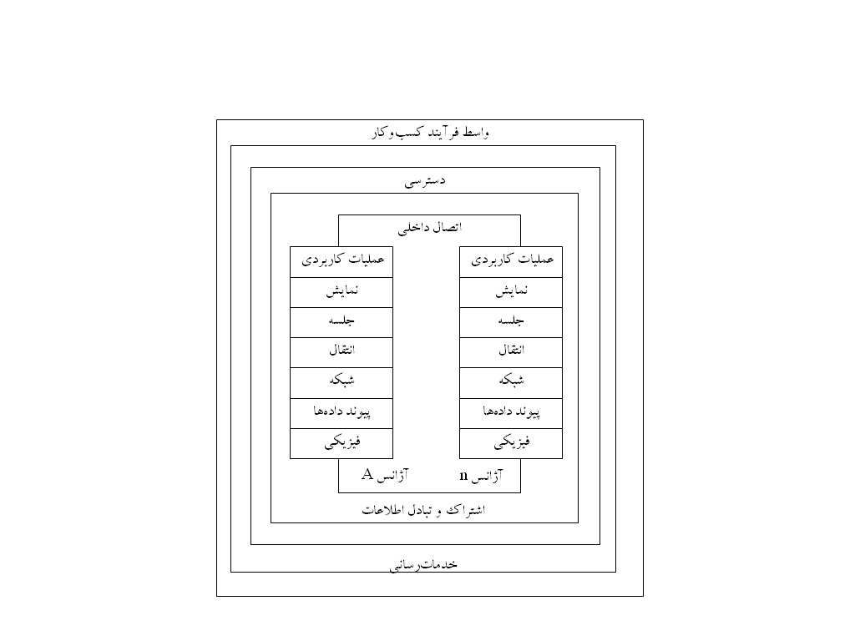
- خدماترساني: موارد نياز براي پاسخدهي به پرسوجوهاي مشتري‌ها را پوشش ميدهد، مثلاً چه نوع خدماتي تدارک ديده خواهد شد، چه زماني بايد انتظار يک سرويس را داشت، دايرکتوريهائي که خدمات موجود را تعريف ميکنند چطور نگهداري ميشوند (بر تمام عناصر ديگر e-GIF تکيه دارد).
شکل 9-1- مدل لايهاي e-GIF [New Zealand 2003]
- دسترسي: موارد نياز براي ايجاد دسترسي به اطلاعات شامل امنيت (تصديق اعتبار)، ويژگيهاي مورد انتظار متدهاي دسترسي، شامل ارائه توضيح براي مشتريهاي غيرفعال شده، بازه تراکنشهاي مورد انتظار مثل نظير-به-نظير را پوشش ميدهد (بر عنصر يکپارچهسازي داده ها تکيه دارد).
- اشتراک و تبادل اطلاعات (يکپارچهسازي دادهها): موارد نياز را براي بوجودآوردن امکان شناسايي دادهها، شامل کدها، شناسايي متدها، تفسير، ازجمله فرمتهاي استفاده شده، پوشش ميدهد (بر عناصر ارتباط داخلي تکيه دارد).
- ارتباط داخلي: موارد نياز براي تبادل اطلاعات بين يک کاربر و يک نهاد دولتي را پوشش ميدهد، شامل سازوکارهاي انتقال، واسطههاي انتقال که رسانه انتقال (در اين مورد اينترنت) و بخش ديگر را مرتبط ميکنند، امنيت و پروتکلهايي براي اداره ارتباط است.

9-2-7- مدل لايهاي
شکل 9-1 مدلي را از چگونگي تعامل عناصر مختلف براي فراهم آوردن يک راهکار همکاري بينابيني نشان ميدهد.
يک فرد تجارتگرا منطقاً به يک پروژه بين آژانسي، رويکردي با نياز تجاري خواهد داشت که به يک راهکار احتياج دارد. مديران آژانسهاي درگير پروژه با اين کار موافقت خواهند کرد و نسبت به نياز به توليد يک راهکار بين آژانسي تعهدي نخواهند داشت. ايجاد اين راهکار به اين عوامل بستگي خواهد داشت: فرآيندهايي که براي حلکردن مسالهشان نياز دارند، خدمات يا فعاليتهاي تجاري که انتظار دارند براي حل کردن نيازهايشان استفاده کنند و اينکه چه افرادي بايد به راهکار دسترسي داشته باشند و به چه اطلاعات و دادههايي ميتوانند دسترسي داشته بايد يا آنها را بهروز کنند.
اين روش ميتواند رويکرد بيروني-داخلي خوانده شود.
بر عکس، يک فرد فنگرا، وقتي با نيازهاي تجاري و احتياجات عملياتي براي ساخت يک راهکار بين آژانسي مواجه ميشود، کارش را با تعيين اينکه چه کاربردهايي براي همکاري نياز هستند و چگونگي انجام آن، شروع ميکند. سپس تبادل داده بين آژانسها مورد موافقت قرار ميگيرد، شامل فرمتها (نحو و معنا) و ترجمههايي که براي طرحهاي توافق شده مورد نياز هستند.
آنگاه کنترل دسترسي ميتواند با استفاده از طرحهاي راهنماي مورد توافق شامل طراحي فرمتهاي ارائهاي جايگزين براي نيازهاي متنوع مشتريها بکار گرفته شود. سپس سيستم/اطلاعات اشتراکي ميتواند بصورت يک سرويس وب ارائه شود که با استفاده از واسطههاي پذيرفته شده فراخوانده شود. اين روش ميتواند روش داخلي-بيروني ناميده شود.
فرضي که در نمايش مدل در نظر گرفته شده اين است که آژانسها، محيطهاي داخليشان را بر اساس مدل هفت لايهاي OSI خودشان مديريت ميکنند.

9-2-8- عناصر اصلي چارچوب همکاري بينابيني
اين چارچوب به چهار دسته اصلي تقسيم ميشود:
- ارتباط داخلي
- اشتراک و تبادل اطلاعات
- دستيابي به اطلاعات
- خدماترساني (مديريت مضامين)
ارتباط داخلي
موارد نياز براي امنسازي تبادل بين يک کاربر و يک موجوديت دولت الکترونيک عبارتند از:
- مکانيزمهاي انتقال
- مکانيزمهاي انتقال (واسطهها) که رسانه انتقال (اينترنت) و يک بخش پايانهاي را پيوند ميدهند
- امنيت و پروتکلهائي براي مديريت ارتباط
استانداردهاي ارتباط داخلي
- TCP/IP
- HTTP 1.1
- HTML 4.01
- S/MIME
اشتراک و تبادل اطلاعات
موارد نياز براي اجازه داشتن به شناسائي دادهها عبارتند از:
- کدها (از قبيل مجموعه مشخصات براي عمليات انتشار به دو زبان)
- متدهاي شناسائي
- تفسير، شامل فرمتهاي بکارگيري مبتني بر عناصر ارتباط داخلي
دستيابي به اطلاعات
موارد نياز براي دستيابي به اطلاعات عبارتند از:
- تصديق اعتبار
- حالتهاي مورد انتظار متدهاي تعريف شده براي دستيابي، شامل نمايش براي افراد ناتوان
- حدود تراکنشهاي مورد انتظار، مثلا نظير به نظير
خدماترساني
موارد نياز براي جوابگوئي به پرسشهاي مشتريان عبارتند از:
- چه نوع خدماتي تدارک ديده ميشود هنگامي که مورد انتظارند
- چه دايرکتوريهائي خدمات سودمند را تعيين ميکنند تا مورد نگهداري قرار گيرند
- مالکيت خدمات يا اطلاعات اشتراکي

9-2-9- سه باور کليدي براي چارچوب
- هماهنگي با اينترنت
گزينشهاي جهاني در استانداردهاي رايج، از اينترنت و تار جهانگستر براي همه سيستمهاي اطلاعاتي بخش عمومي استفاده ميکنند.
- پذيرش ديدگاه XML
به عنوان استاندارد اصلي براي ابزارهاي يکپارچگي نمايش دادهها در همه سيستمهاي بخش عمومي محسوب ميشود.
- يک واسطه سهمکانيزمي
که هم به عنوان يک پيوند اصلي و هم به عنوان واسط تعبيهشده در سيستمهاي back office گوناگون شامل پست الکترونيک، جستجوگر و مکانيزمهاي دسترسي به خدمات براي دسترسي به همه سيستمهاي اطلاعاتي بخش عمومي است.

9-2-10- محيط چارچوب
- اينترنت، کانال برگزيده براي رسيدن به همکاري بينابيني بين آژانسهاي دولتي است.
- منابع وب (خدمات) به شكل بيربطي در كنار يكديگر قرار گرفتهاند و از پيامرساني براي پيوند و ارتباط استفاده ميكنند – "SOAP" ، مكانيزمي براي اين موضوع مهيا ميكند.
- XML راه مناسبي براي توصيف دادههاي ساختيافته است.
- دادههاي ساختيافته ميتوانند راههاي زيادي را معرفي نمايند، بدون اينکه يکپارچگي اطلاعات را تغيير دهند.

9-3- چارچوب فراداده دولت الكترونيك
اطلاعات، منبعي کليدي است. اين مطلب براي دولت به همان اندازه درست است که براي تجارت درست محسوب ميشود. فنآوري و استانداردهايي که بهرهبرداري موثر از اطلاعات را ممکن ميکنند، کليد موفقيت سازماني هستند. فراداده يک نمونه از چنين استانداردي است.
چارچوب فراداده دولت الکترونيک (به اختصار e-GMF) سياستهاي دولت را براي ايجاد و پيادهسازي استانداردهاي فراداده در بخش عمومي تنظيم ميکند. اين استانداردها در تمام سيستمهاي اطلاعاتي ما استفاده خواهند شد.
فراداده، دادهاي است درباره داده، و يا خلاصهاي از قالب و محتواي يک منبع.
فراداده ساختيافته به بخشهايي تقسيم ميشود که هر کدام از آنها مفهوم خاصي از منبع اطلاعاتي را توصيف ميکند. براي مديريت و بازيابي اطلاعات به شکلي کارآمد وجود سازگاري مهم است، لذا استانداردهايي با تعريف واضح و روشن بايد ايجاد شوند و بطور همه جانبه استفاده شوند.

9-3-1- فراداده چيست؟
- معمولترين تعريف از فراداده، "دادهاي درباره داده" است. هر چند اين تعريف، يک نوع مختصرسازي است. فراداده، خلاصهاي است از قالب و محتواي يک منبع. مثلاً کاتالوگ اقلام لوازم خانگي، فرادادهاي از آن اقلام ارائه ميدهد؛ مارک، قيمت، رنگ و ظرفيت يک کتري، يا اندازه، نوع پارچه، رنگ و قيمت يک لباس. کاتالوگ يک کتابخانه، شامل فرادادههاي مربوط به کتابها است. عنوان آنها، نويسندگان، ناشران و غيره.
- فراداده، در معناي گستردهترش، ميتواند براي توصيف ساختارهاي اطلاعاتي مانند استانداردهاي فني و سياستهاي ارتباطي داخلي بکار رود که اينها اجزاي چارچوب قابليت همکاري بخشها با هم در دولت الکترونيکي هستند. e-GMF با جنبههاي ويژه فراداده، با هدف پشتيباني از کشف منابع و مديريت رکوردها مرتبط است. استاندارد فراداده دولت الکترونيک يا e-GMS ، هسته مجموعه اجزايي را که شامل دادههاي مورد نياز براي بازيابي و مديريت کارآمد اطلاعات رسمي هستند، در برميگيرد. هر عنصر، شامل اطلاعاتي مربوط به يک مفهوم خاص از منبع اطلاعاتي مثل "عنوان" يا "سازنده" است.
- معمولاً جستجو از طريق فراداده، نسبت به جستجو از طريق منابع کارآمدتر است. فراداده، اطلاعات لازم براي جستجوگران و مديران اطلاعات، مانند عنوان کلمات کليدي، تاريخ ايجاد و مخاطبان مورد نظر، را ميدهد که هميشه از طريق خود منبع قابل استفاده نيستند.
- بسياري از الگوهاي مختلف فراداده که بصورت بينالمللي درحال استفاده هستند، مستقل از يکديگر ايجاد شدهاند. در نتيجه، عبارت بکار رفته براي توضيح مفاهيم فراداده، از الگويي به الگوي ديگر فرق ميکنند.

9-3-2- اطلاعات بهتر سريعتر: ارزش فراداده
- بهترين مکان براي پنهانکردن يک درخت، جنگل است. به همين ترتيب، يک شخص ميتواند، احياناً سهوي، اطلاعات را در اينترنت يا هر مجموعه اطلاعاتي الکترونيکي ديگري پنهان کند. اگرچه مقادير عظيمي از اطلاعات و دادهها هم اکنون از طريق وسايل الکترونيکي قابل استفاده هستند، ولي هميشه ممکن نيست چيزي که مورد نياز است پيدا شود، يا احساس اطمينان حاصل شود که منبعي که استفاده ميشود بهترين نمونه است. اين مطلب در مورد اينترانتهاي دپارتمانها و اکسترانتهايي مثل اينترنت صدق ميکند.
- دلايل اين امر بسيار پيچيده هستند، و به روشي که مردم براي اطلاعات جستجو ميکنند، روشي که موتورهاي جستجو کار ميکنند، روشي که اطلاعات ذخيره و فهرست ميشوند، و به ارتباط دادههاي موجود، بستگي دارند.
- استانداردهاي سالم و سازگار براي فرادادهها هميشه نميتوانند بهترين نتايج را تضمين کنند. با اين وجود، ميتوانند در بخشبندي يک جستجو بهبود حاصل نمايند، که در هنگام پرسهزدن در حجم زياد منابع اطلاعاتي ضروري است.
- همچنين، فراداده ابزاري سودمند است براي آنهايي که رکوردها را مديريت ميکنند. براي ساليان متمادي نسخههاي محلي اختصاصي براي شناسايي، تصديق اعتبار، توصيف و مديريت رکوردهاي رسمي بکار رفتهاند. تغيير حالت به نگهداري رکوردها به شکل الکترونيکي، موقعيتي را براي مديريت رکوردها فراهم ميکند که در عين حال آنها را انعطافپذير، کارآمد، و متصل بهم ميکند.
- همچنين، هنگامي که دادههاي غيرمتني مانند عکس يا موسيقي، فرمها و خدمات، را بصورت الکترونيکي ميآوريم، فراداده بسيار ارزشمند خواهد بود. يک موتور جستجو نميتواند اين نوع فايلها را براي کلمات کليدي مورد پويش قرار دهد، چون شامل کلمات نميشوند. اسم فايلها و دسته بنديهاي بزرگ به تنهايي براي راهنمايي سريع کاربر به تصاوير يا سرويسدهندگان مورد جستجو کافي نيستند.

9-3-3- عناصر، پروفايلهاي کاربردي و مجموعه اطلاعات Pan-Government
در اين قسمت، به استاندارد pan-Government كه متعلق به دولت UK است، ميپردازيم.
- فراداده براي اينکه کارآمد باشد، بايد ساختيافته باشد. استاندارد فراداده دولت الکترونيک، ساختار اوليه را براي همه فرادادههاي بکاررفته در سيستمهاي اطلاعاتي دولت تنظيم ميکند. در ابتدا استاندارد فراداده دولت الکترونيک فقط از 15 عنصر اوليه ساده تشکيل شده است. وقتي که استاندارد کاملا توسعه يافت، ساختار شامل عناصر، يک شرح حال کاربرد، تصحيحات و مدلهاي رمزگذاري خواهد بود.
- عناصر بلوکهاي سازنده فراداده را براي هر منبع داده شده ميسازند. آنها با پروفايلهاي کاربردي تکميل ميشوند که شامل موارد زير خواهد بود:
    - پالايش عناصر، که عناصر را به بخشهاي کوچکتر ميشکند، مثلاً عنصر "تاريخ" ممکن است به "تاريخ ساخت" "تاريخ انتشار" "تاريخ قابليت استفاده" "تاريخ معتبر بودن" "تاريخ مالکيت/تملک" شکسته شود.
    - مدلهاي رمزگذاري، که بصورت مقتضي قالببندي را مشخص ميکند که با آن مقدار هر عنصر ذخيره ميشود، مثلاً، ممکن است مشخص کند که مقدار عنصر "تاريخ" هميشه به شکل yyyy-mm-dd که استاندارد ISO 8601:1988 است نشان داده ميشود.
- توسعه استانداردهاي فراداده براي دولت الکترونيکي در وب سايت UK GovTalk قرار داده خواهند شد. مجموعه نهايي عناصر و پالايشها فراگير خواهد بود و براي تامين اهداف گوناگون، شامل بازيابي اطلاعات، مديريت اطلاعات و مديريت رکوردها طراحي شده است. مديران پروژهها عناصر و پالايشهايي که مورد نظرشان است را با استفاده از راهنماهاي قرار داده شده زير استاندارد انتخاب خواهند کرد. به اين وسيله انواع متفاوتي از منابع براي يک استاندارد ايجاد خواهد شد که از اين طريق سازگاري حفظ ميشود.
- به عنوان بخشي از موضوع توسعه، هر عنصر با يک وضعيت اجباري، توصيه شده يا اختياري، علامتگذاري ميشود. به موقع خود، براي علامتگذاري عناصر و پالايشهايي که ديگر مورد نياز نيستند، ممکن است علامت نارضايتي هم مورد نياز باشد. هر عنصر يا پالايش عنصر اضافه شده تحت اجزاي قابل توسعه براي يک دوره زماني بعنوان اختياري يا توصيه شده علامتگذاري ميشود و فقط بعد از مشاوره و اگر پيشامدي حاکم شود بعنوان اجباري علامتگذاري ميشود.
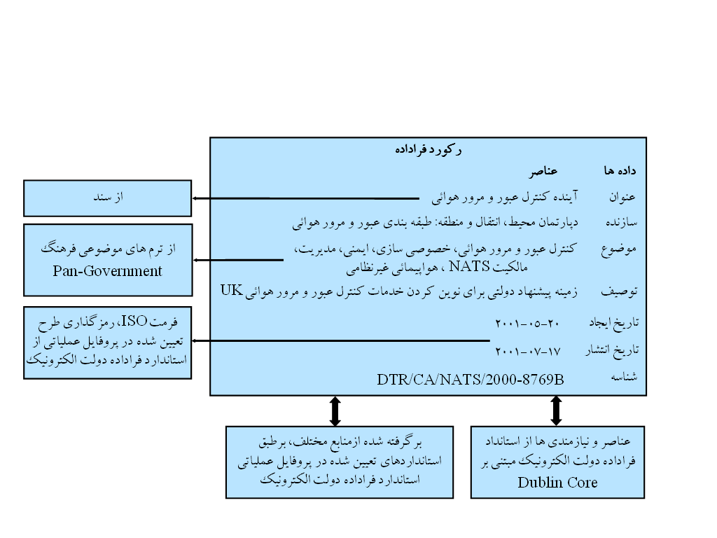
- دياگرام 9-2، رابطه بين اجزاي مولفه استاندارد دولت الکترونيکي فراداده را توصيف ميکند. عناصر، شرح حال کاربرد و مجموعه اطلاعات Pan-Government. اين دياگرام يک رکورد فراداده ناتمام را که يک سند فرضي را توصيف ميکند نشان ميدهد.
شکل 9-2- عناصر، پروفايلهاي کاربردي و PGT [Crown 2001]

9-4- استاندارد e-GMS
دلايل و خطمشيها براي توسعه اين استاندارد، در چارچوب فراداده دولت الکترونيک طرحريزي شده است، که بطور خلاصه عبارتند از:
- مدرنيتهکردن دولت، نيازمند بکارگيري بهتر اطلاعات اداري، سيستمها و خطمشيهاي متصل به هم، و خدمات مطرحشده حول نيازمنديهاي شهروندان است.
- يکي از کارهاي مهمي که هماکنون انجام ميگيرد، استانداردکردن سيستمهاي اطلاعاتي دولتي است، بصورتي که آنها بتوانند به آساني از طريق پورتالهاي اطلاعاتي مورد دسترسي قرار گيرند.
- سيستمهاي جديد، براي ادارهکردن رکودهاي اطلاعاتي ايجاد شدهاند. رکوردهاي اداري هميشه در فرمهاي کاغذي ذخيره نخواهند شد.
- فراداده، مديريت يا جستجوي اطلاعات را در قالب صفحات وب، اسناد الکترونيکي، فايلهاي کاغذي، پايگاههاي دادهاي، و در هر چيز ديگري آسانتر ميکند.
- براي اينکه فراداده موثرتر باشد، نياز به اين است که ساختيافته و در سرتاسر تشکيلات سازگار باشد.
- از اين رو، e-GMF، فرادادهاي است که در سرتاسر کل سيستمهاي اطلاعاتي دولت قرار گرفته است که در اثر شرکتپذيري e-GMS خوانده ميشود.

9-4-1- پيدايش e-GMS
اولين نسخه اين استاندارد به عنوان e-GMF توصيف گرديد، که شامل Dublin Core ساده بود. در اين نسخه، عناصر اضافي براي آساننمودن مديريت اطلاعات و رکوردها اضافه ميشدند. اصول زير، از چارچوب فراداده دولت الکترونيک است، هنگامي که عناصر اضافي و پروفايلهاي کاربردي ايجاد ميشوند.

9-4-2- اصول e-GMS
- مستقل باشد. اين استاندارد، نرمافزار، برنامه کاربردي و يا مبتني بر پروژه نيست، بلکه به اندازه کافي انعطافپذير است تا براي بازيابي اطلاعات و مديريت رکوردها که در هر قالبي نگهداري ميشوند بکار رود.
- ساده باشد. اين استاندارد بايستي به وسيله آنهائي که بطور وسيع تجربه تدارک توصيفات منابعي را مورد تغيير قرار ميدهند، به آساني بکار آيد.
- موافق با ديگر استانداردها و خطمشيهاي دولت انگلستان از قبيل استانداردهاي e-GIF و کاتالوگ استانداردهاي دادهاي دولت باشد.
- موافق با استانداردهاي بينالمللي باشد. اطلاعات يک منبع بينالمللي است، و انگلستان قصد دارد به عنوان يک پيشرو در تحولات اطلاعاتي جهان باقي بماند. براي رسيدن به چنين هدفي، استاندارد فراداده بايستي انعکاسدهنده استانداردها و سيستمهاي بينالمللي باشد.
- باثبات باشد. تغييرات در يک استاندارد که در درون همه سيستمهاي اطلاعاتي قرار داده شده است، نياز به تلاش، زمان و منابع قابلتوجهي براي اجرا دارد، e-GMS از اين رو بايستي به اندازه کافي انعطافپذير باشد.
- قابل توسعه باشد.
- مقرون به صرفه باشد و سبب ارزش پولي گردد.
- فراگير باشد.

9-4-3- عناصر استاندارد فراداده دولت الکترونيک
اين عناصر كه در شكل 9-3 نشان داده شده‌اند، عبارتند از:
- قابليت دستيابي
- مخاطبين
- شرکتکننده
- حوزه پوششي
- ايجادکننده
- تاريخ
- توصيف
- مصرف
- قالب
- شناسه
- زبان
- ناشر
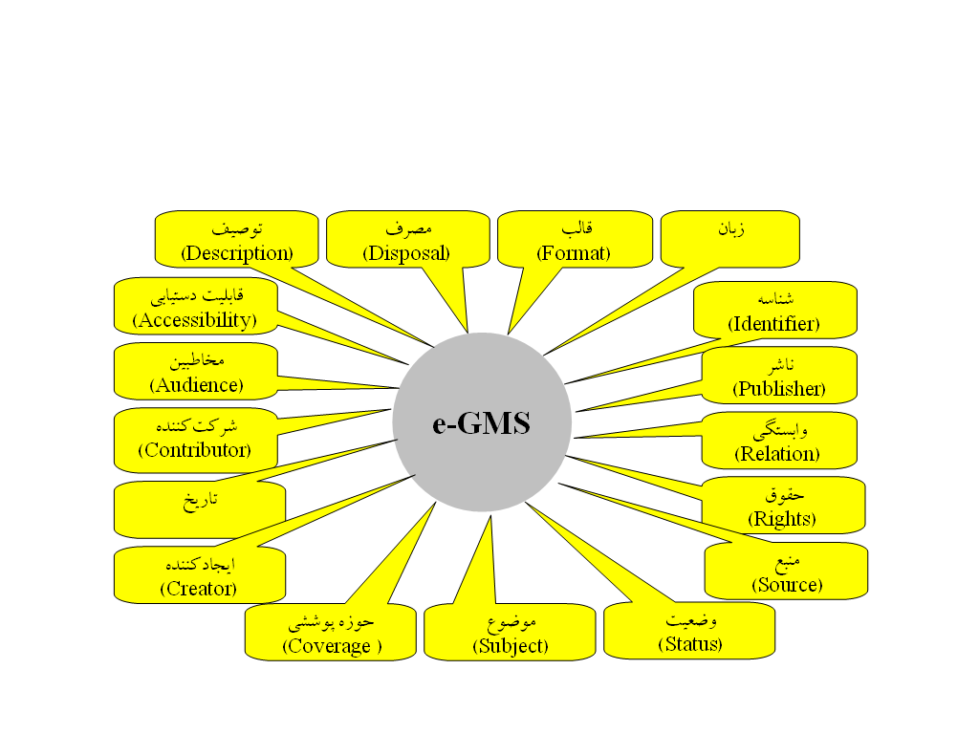
- وابستگي
شکل 9-3- عناصر استاندارد e-GMS
- حقوق
- منبع
- وضعيت
- موضوع
- عنوان
- نوع
همگي اين عناصر، شامل يک سري خصوصيات و توصيفاتي هستند که به عنوان نمونه، جدول زير مربوط به عنصر" قابليت دستيابي" است:
بيانگر قابليت دستيابي منبع و قابليت استفاده براي گروههاي بخصوصي است. | تعريف
اين امکان را به کاربر ميدهد تا همه منابع اطلاعاتي براي محدودنمودن عناوين اطلاعاتي مورد نياز را بکار گيرد. | هدف
1- بيكران | رخداد
اين عنصر، براي صفحات اصلي وبسايتها ايجاد شده است، که بايستي يک برچسب انجمني نرخ مضامين اينترنت (ICRA) را دربرداشته باشد که بيانگر تناسب ساختاري براي كودكان است. برخي از عمليات كاربردي، براي حراست و حفظ كودكان طراحي شدهاند تا آنها نتوانند به هر سايتي كه نرخ ICRA مناسبي ندارد دسترسي پيدا كنند.  اين روش كه در آن ICRA و ديگر برچسبها به فراداده اضافه ميشوند، ممكن است نياز به يادداشتهاي مختلفي از عناصر باقيمانده داشته باشد، تا اطمينان حاصل شود كه آنها به وسيله برنامههاي كاربردي نرمافزاري مربوطه تعيين و خوانده ميشوند. | نکات
- مخاطبين – قابليت دسترسي بيانگر اين است که چه کاربران خاصي توانائي دسترسي فيزيکي يا بکارگيري منبع را داشته باشند؛ مخاطبين تعيين ميکند که اين کاربران براي چه مضاميني در نظر گرفته شدهاند.  - حقوق (rights) – تعيين ميكند كه چه كسي اين اختيار را دارد كه منابع را ببيند؛ قابليت دسترسي مشخص ميكند كه چه كسي واقعا قادر است آن را ببيند. | عدم درگيري با
قابليت دسترسي عمومي: پاسبان داراي اعتبارنامه | مثال
<meta name="e-GMS.accessibility" scheme="WCAG" content="Double-A">  <meta name="e-GMS.accessibility" content="(pics-1.1 "http://www.icra.org/ratingsv02.html" l gen true for "http://www.ukonline.gov.uk" r (cz 1 lz 1 nz 1 oz 1 vz 1) "http://www.rsac.org/ratingsv01.html" l gen true for "http://www.ukonline.gov.uk" r (n 0 s 0 v 0 l 0))"> | نحو HTML
ICRA - ICRA  http://www.icra.org/  W3C - W3C  http://www.w3.org/TR/WAI-WEBCONTENT/  RNIB - RNIB  http://www.rnib.org.uk/digital/siraccess/welcome.htm | طرحهاي رمزگذاري
Dublin Core  AGLS  GI Gateway  GILS  IEEE LOM | نگاشت
اگر منبع مطابق با يك طرح قابليت دسترسي باشد، بايستي مورد استفاده قرار گيرد، به عنوان نمونه، هر كجا كه پاسبان بخواهد محتوياتي براي مراقبت از شخصي با اختلال بصري رسم كند. | نکات LAW ها
پيادهسازي CRM : همه سيستمهائي كه وجه مشتركي با CRM دارند، بايد مورد دسترس باشند. اين موضوع، مشتريان را براي دسترسي به همه اطلاعات، منابع و خدماتي كه ميخواهند توانا ميسازد.  همچنين، اطلاعات نگاهداشتهشده در CRM بايد مورد دسترس باشند.  سيستمهاي قابل دستيابي، همچنين ناتوانائيهاي مردم را در استفاده و بكارگيري مورد افزايش قرار ميدهند. | نکات CRM
اگر منبع ايجادشده از طريق CRM / CMS مضامين قابل دسترسي ايجاد کند، اين فيلد ميتواند به خود توليد بوده، بطوريکه منبع ايجاد گردد. | منبع CRM
همه منابع اطلاعاتي بايستي در دسترسي باشند. اين مورد شامل امکان دسترسي مردم از ابزارهاي گفتاري و ديگر فنآوريهاي مورد دسترسي است.  قابليت دسترسي، بيانگر اين موضوع است که چگونه توانائي براي دسترسي به منابع مهيا شود.  قانونگذاري، از طريق اثري كه وظيفه قانوني در توانائيهاي محلي براي ايجاد اطلاعات قابل دسترسي بنا خواهد كرد بوجود خواهد آمد.  همچنين، قابليت دسترسي، دستيابي به مضامين را تبيين ميكند. به عنوان مثال، منابع يك وبسايت ميتواند يك نرخ ICRA را به همراه داشته باشد.  اين موضوع به عنوان يك "شبكه مطمئن براي كودكان" توصيف ميشود و براي محافظتنمودن كودكان از مضامين مهاجم بكار ميرود. | توصيف CRM

9-5- استاندارد GDSC
در اين قسمت كاتالوگ استانداردهاي داداهاي دولتي را در كشور انگلستان بررسي ميكنيم.
  - آدرس BS7666
اين آدرس، مجموعه دادههائي براي مراجع جغرافيائي است كه براي سهولت در توسعه فرهنگ شناسائي جغرافيائي مكاني ايجاد شده است. براي اطمينان از اينکه يک آدرس بتواند کاملا معتبر باشد، عناصر دادهاي زير از چارچوب BS7666 بايد در GDSC اضافه شوند.
- شماره مرجع خصوصيت واحد
- شماره مرجع خيابان واحد
- نام شيء آدرسپذير اصلي
- نام شيء آدرسپذير ثانويه
- واحد زمين و خصوصيتي اصلي
- خيابان
- نام خيابان
- شهر
- مکان
- حوزه اجرائي
- کد پستي N.B. فعلي به عنوان يک استاندارد جدا
2. آدرس ساده
مشتقي از آدرس BS7666 است و احتياجات بخشهائي را که به همه عناصر دادهاي BS7666 نياز ندارند را برآورده ميکند. اين آدرس مکانيزمي براي يک گروه تکرارکننده خطوط آدرس فراهم ميکند.
3. UPRN
مدخل جديدي در GDSC است. اگر يک UPRN به عنوان يک آدرس ساخته شود، ميتواند بطور مشخص و معلومي به وسيله شماره مرجع خصوصيت واحد يا UPRN تعيين شود. همچنين ميتواند اين امکان را بدهد که يک گيرنده جزئيات آدرس کاملي را از NLPG بازيافت کند و اين راه موثري براي ارسال پيامها با مضامين دادهاي کوچک است.

ارزش | فراداده
BS7666 ADDRESS | نام
اين آدرس، يک شناسه و موقعيت واحدي از يک شيء دنياي حقيقي در Great Britain ايجاد ميکند و ميتواند براي شکلدهي به يک آدرس پستي و يا يک آدرس ساده بکار رود. UPRN، که يک عنصر آدرس BS7666 است، ميتواند همچنين يک راه منحصربرفرد از گذر اين دادهها بکار ببرد، هنگامي که دربرابر NLPG تطبيق يافته است. | شرح
As per BS7666:2000 | فرمت کسبوکار
Tbd | شناسه مدل XML
BS7666:2000 | اعتبار
N/a | ارزشها
N/a | ارزش پيشفرض
BSI | مالک
BS7666:2000 | مبتني بر
N/a | بازبيني
مدخلهاي GDSC مجزا را از بخشهاي اجزا مشاهده کنيد | توضيحات
1.1 | نسخه
10/12/2001 | تاريخ

ارزش | فراداده
UPRN | نام
يک شناسه منحصربفرد براي هر واحد زمين و خصوصيت | شرح
As per BS7666:2000 max. 12 chars | فرمت کسبوکار
Tbd | شناسه مدل XML
BS7666 - مينيمم طول عدد صحيح مثبت از 1 رقم و ماکزيمم طول از 12 | اعتبار
عدد مثبت در محدوده 1 تا 999999999999 | ارزشها
N/a | ارزش پيشفرض
BSI | مالک
BS7666:2000 | مبتني بر
ارزش UPRN بايستي به عنوان بخشي از فرآيند اعتبارسنجي آدرس با بکارگيري NLPG بازبيني شود | بازبيني
تخصيص UPRNها به وسيله متولي NLPG از جانب خانه اطلاعاتي دولت محلي مديريت ميشود | توضيحات
1.0 (پيشنويس) | نسخه
1/11/2001 | تاريخ

9-6- استاندارد RSS - استانداردي براي انتشار خلاصه اخبار دولتي
در اين قمست، به تشريح استاندارد RSS از مستندات كشور نيوزلند ميپردازيم.

9-6-1- نگاه کلي
در اين بخش، به استاندارد فني پيشهادشده براي انتشار اخبار آژانسهاي دولتي بر روي وب ميپردازيم. در اين مفهوم، اخبار به معناي خروجي رسانهها و ديگر مندرجات مرتبط به رخدادها است که بوسيله آژانسهاي دولتي تهيه گرديده و براي استفاده عمومي از طريق خروجي رسانههاي مختلف تدارک ديده شده است.
واحد دولت الکترونيک ِ کميسيون خدمات ايالتي، استاندارد را براي پشتيباني از توسعه مولفهاي در دولت الکترونيک پيشنهاد ميکند که ميتواند به روشهاي گوناگوني بوسيله آژانسهاي دولتي بکار گرفته شود. مولفه داراي اين ويژگيهاست:
- يک منبع خبري به فرمت RSS .
- يک فرآوريکننده خبري اداره شده بوسيله EGU، که گزارشها را از آژانسهاي شرکتکننده در سراسر کشور جمعآوري و وصول ميکند.
- يک سرويس آژانس خبري اداره شده بوسيله EGU، که به آژانسها و ديگر سازمانها اجازه ميدهد که آبونه استفاده از منابع خبري جمعآوري شده بشوند.
در اين بخش تنها به توضيح در مورد ويژگي اول ميپردازيم.

9-6-2- مفاد طرح
در حالت عادي، آژانس خبري توزيع مقالات و تصاوير براي روزنامهها يا مجلات را براي انتشار همزمان يا توام با تاخير انجام ميدهد. RSS (خلاصه سايت RDF) به استانداردي به شکل يک واقعيت موجود براي آژانسهاي اخبار و (گزارش) رخدادهاي جاري در اينترنت تبديل شده است. RSS يک الگوي قابل توسعه مبتني بر XML است که علاوه بر فرادادهها، امکانات ليستي از فراپيوندهاي آژانس خبري را هم در اختيار ميگذارد.
با قابل استفادهکردن يک منبع RSS در يک وب سايت در يک URL خاص، ميتوان به آژانس خبرياي که از RSS استفاده ميکند رسيد. منبع خبري ميتواند مثل هر فايل يا منبع ديگري در سرور، درخواست شود که معمولاً اينکار در فواصل زماني منظم انجام ميشود تا تازهترين آيتمها ليست گرفته شوند. در عمل، چند منبع خبري از جانب جمعآوري کننده خبر، که يک وب سايت يا برنامه است که چند ليست را اداره ميکند و آنها را در يک واسطه واحد ارائه ميدهد، براي استفاده فراهم ميشوند.
در اين طرح، مشارکت آژانسهاي دولتي، مندرجات خبري آنها را به شکل يک منبع ارائه ميدهد که متناوباً بوسيله سرور مرکزي اداره شده بوسيله واحد دولت الکترونيک، فرآوري ميشود. سرور مرکزي به شکل يک جمعآوري کننده عمل ميکند، و اخبار را با يک واسطه واحد نمايش ميدهد. سرور مرکزي سپس يک منبع خبري گردآوري شده را براي مصرف بيشتر در دسترس قرار ميدهد. مصرف کننده اوليه همهي اخباري که در اين مدل منتشر ميشوند، پورتال وب دولت http://www.govt.nz/ است.

9-6-3- چه کسي بايد از اين استاندارد استفاده کند
اين استاندارد بايد بوسيله همه آژانسهايي که ميخواهند گزارشهاي خبريشان را در بيرون وب سايت خودشان در دسترس قرار دهند بکار گرفته شود. به ويژه آژانسها ميتوانند از اين سيستم به منظور پيشگيري از واردنمودن آيتمهاي گزارش خبري به شکل دستي و معمولاً تکراري در پورتال دولت، استفاده کنند.
لازم است آژانسهايي که اين استاندارد را پيادهسازي ميکنند و منبع خبري را در دسترس قرار ميدهند، به واحد دولت الکترونيک آگاهي دهند تا مولفه فرآوري بتواند براي برداشت گزارش خبري از سرورهاي وب آژانس، بطور مناسبي پيکربندي شود.

9-6-4- پيادهسازي اين استاندارد
براي پذيرش و پيادهسازي اين استاندارد چهار گام وجود دارد:
- آژانس مقالات خبري را، به فرمتي که در اين نوشتار توضيح داده شد، ايجاد ميکند و URLهاي مناسب را در وب سرورش درست مينمايد؛
- آژانس با ارسال e-mail به newsfeed@portal.govt.nz، EGU را از جزئيات پيکربندي آگاه ميکند؛
- EGU يک فرآوري آزمايشي روي مقالات انجام ميدهد و کد XML را تجزيه ميکند. جزييات هر گونه خطاي احتمالي براي تصحيح به آژانس فرستاده ميشوند؛
- وقتي تصحيحات انجام گرفتند و آژانس از کارکرد سيستم رضايت حاصل کرد، آژانس به منظور معرفي يک تاريخ مناسب براي شروع فرآوري و بازه زماني آن به newsfeed@portal.govt.nz يک e-mail ميفرستد.

9-6-5- مشخصات RSS

9-6-5-1- خلاصه سايت RDF 1.0 (RSS)
RSS يک فراداده توصيفي قابل توسعه، چندمنظوره و کم حجم و يک فرمت آژانس خبري است. RSS يک کاربرد XML است که با مشخصههاي RDF در W3C مطابقت دارد و از طريق XML-namespace ويا ماژولارسازي مبتني بر RDF قابل توسعه است.
يک فايل RSS، در حالت حداقل، سندي است که يک "کانال" شامل آيتمهاي قابل دريافت از طريق URL را توصيف مينمايد. هر آيتم از عنوان، لينک، و توضيح مختصر تشکيل شده است. با وجودي که از قديم آيتمها به شکل عناوين خبري بودهاند، ولي RSS در دوران کوتاه موجوديتش اعتبار بيشتري يافته است.

9-6-5-2- مشخصات RDF 1.0
اين مشخصهها، الگوي هسته RSS را توضيح ميدهند. عناصر اضافي که در الگوي هسته نيستند، بوسيله ماژولها اضافه ميشوند. اين ماژولسازي بر مبناي فضاي نام، موجب قابليت توسعه RSS 1.0 ميشود. تنها ماژولهايي که بهمراه بسته RSS ارائه ميشوند Dublin core, Content و Syndication هستند.

9-6-6- NZGLS
ممکن است توجه کرده باشيد که مجموعه هسته بهمراه ماژولهاي بالا، همه عناصر لازم براي توصيف مجموعه دادههاي دولتي را به ما نميدهد (مثلاً عنصر agency وجود ندارد).
تعريف ماژول اختصاصي براي دولت و واردکردن اين ماژول در الگوي هسته RSS به سادگي اين مشکل را حل ميکند. ماژول اختصاصي دولت، NZGLS نام دارد و بعنوان بخشي از پروژه دولت الکترونيک تعريف شده است.

9-6-7- پيادهسازي RSS
فايلهاي خبري ورودي بايد بصورت RDF 1.0 فرمت شده باشند، و همچنين يک کانال واحد داشته باشند. فايلها بايد به شکل UTF-8 کد شده باشند.
همه عناصر الگوي هسته RSS در کنار سه ماژول (که در بالا تعريف شد) و گستردگيهاي NZGLS، ميتوانند در يک فايل RSS بکار روند. آنها را ميتوان بر حسب نياز (و با در نظر گرفتن محدوديتهاي استاندارد) بکار برد.
بلوکهاي نمونه RDF که در ادامه ميآيند فقط بايد بعنوان راهنما استفاده شوند. بايد توجه داشت که بلوکهاي RDF داده شده مثال هستند و ممکن است شامل اطلاعاتي باشد که ساختگي است يا فقط تا حدي کامل است.

9-6-7-1- سرآيند سند RDF
هر سند RDF ، بايد به صورت زير آغاز گردد:
<?xml version="1.0" encoding="UTF-8"?>

<rdf:RDF
xmlns:rdf="http://www.w3.org/1999/02/22-rdf-syntax-ns#"
xmlns="http://purl.org/rss/1.0/"
xmlns:nzgls="http://www.nzgls.govt.nz/standard/"
xmlns:dc="http://purl.org/rss/1.0/modules/dc/"
xmlns:syn="http://purl.org/rss/1.0/modules/syndication/"
>

9-6-7-2- کانال
هر کانال بايد در دنباله يک سرآيند قرار گيرد و دربردارنده يک عنوان که بيانگر منبع اخبار است باشد. عنصر پيوند، همچنين بايد نشاندهنده مکاني باشد که يک نسخه متني از اين اخبار در آن يافت ميشود که به عنوان نمونه ميتواند يک URL باشد که به يک صفحه HTML اشاره ميکند. توصيفات، که اختياري هستند ميتوانند براي شرح اين کانال بکار روند. در مثال زير، توصيف، بيانگر نام منبع اخبار است.

<channel rdf:about="http://www.ssc.govt.nz/xml/news.rdf">
<title>State Services Commission News</title>
<link>http://www.ssc.govt.nz/news/</link>
<description>The State Services Commission News</description>

<dc:creator>news@ssc.govt.nz</dc:creator>
<dc:language>en-nz</dc:language>
<dc:publisher>State Services Commission</dc:publisher>

<syn:updatePeriod>daily</sy:updatePeriod>
<syn:updateFrequency>2</sy:updateFrequency>

عناصر dc ، اين امکان را بوجود ميآورند که سازنده، اطلاعات خاصي را در مورد کانال اضافه نمايد. مثال بالا، نشاندهنده بکارگيري عناصر creator ، language ، و publisher است. اين عناصر اختياري هستند، اما استفاده از آنها بسيار توصيه ميشود.

9-6-7-3- آيتمها
هر آيتم بايد حداقل شامل عنوان، پيوند، nzdls:date.valid، nzgls:identifier و nzdls:typr.agency باشد. عناصر ديگر ميتوانند در صورت نياز از NZGLS، dc ، يا content اضافه شوند. بايد توجه داشت که محتويات موجود در فيلد توصيف، بايستي تنها شامل متن باشد و نبايد شامل هيچگونه HTM ، XML mark-up ، و يا CDATA باشد.
<item rdf:about="http://www.ssc.govt.nz/disability-mentoring-day">
<title>Applications invited for Disability Mentoring Day</title>
<link>http://www.ssc.govt.nz/disability-mentoring-day</link>
<description>The State Services Commission, through its Mainstream Employment Programme, is pleased to host the first New Zealand Disability Mentoring Day: Career Development for the 21 Century. Disability Mentoring Day will be celebrated in Wellington on Tuesday 12 November 2002.
Applications are now invited from people with disabilities from departments and other State sector organisations to be mentors for the day, and from tertiary students with disabilities who would like to take part as mentees.</description>
<nzgls:date.valid>start=2002-10-07; end=2002-11-12T19:00:00+12:00</nzgls:date.valid>
<nzgls:identifier>20021007-0015-SSC</nzgls:identifier>
<nzgls:type.agency>State Services Commission</nzgls:type.agency>
</item>

<item rdf:about="http://www.ssc.govt.nz/appt-ce-natlib-oct02">
<title>Appointment of National Librarian announced</title>
<link>http://www.ssc.govt.nz/appt-ce-natlib-oct02</link>
<description>The State Services Commissioner, Michael Wintringham, announced today the appointment of Penny Carnaby as Chief Executive of National Library of New Zealand and National Librarian...</description>
<nzgls:date.valid>2002-10-09</nzgls:date.valid>
<nzgls:identifier>20021009-0016-SSC</nzgls:identifier>
<nzgls:type.agency>State Services Commission</nzgls:type.agency>
<nzgls:type.document>News</nzgls:type.document>
</item>

9-6-7-4- پايانه
هر عبارت RDF ، بايستي به يک علامت پايان خاتمه پيدا کند:
</rdf:RDF>

9-6-8- منبع RSS
منبع اخبار بايد به شکل يک HTTP URL، که از طريق اينترنت قابل فرآوري است، در دسترس قرار گيرد. تا جايي که صفحه از طريق HTTP قابل دريافت باشد، URL ميتواند به هر نوع صفحهاي اشاره داشته باشد. شما ميتوانيد محتويات خبرتان را از طريق يک صفحه ايستا يا پويا (PHP, ASP, Perl و غيره) در دسترس قرار دهيد. URL هميشه بايد يکسان باقي بماند. بعضي مثالها (ي ساختگي) عبارتند از:
• http://www.ssc.govt.nz/news/news.xml
• http://www.doc.govt.nz/doc-news.rss
محتواي موجود در منبع شما بايد هميشه (حداقل) حاوي آيتمهاي خبري هفت روز اخير باشد. به اين ترتيب، حتي اگر ارتباط سيستم قطع شود، هيچوقت آيتمهاي خبري از دست نميروند. اگر محتواي خبري براي يک دوره زماني موجود نباشد، گردآوري کننده انتظار دارد که يک منبع خالي بيابد. اين به معني فايلي به اندازه صفر بايت نيست، بلکه منبعي که درآن (برچسب) <items> وجود ندارد دريافت ميشود.
گردآوري کننده در هنگام فرآوري منبع، آيتمهاي جديد را ذخيره ميکند و آيتمهايي را که قبلاً منتشر شده بودند در نظر نميگيرد، مگر اينکه اين آيتمها بهروز شده باشند. اگر آيتمي بهروز شده باشد، در مرکز گردآوري بهروز ميشود، (و) نسخه بهروز شده بعنوان نسخه مجاز تفسير ميگردد.
يک آيتم، بهروز شده محسوب ميشود اگر هر يک از عناصر زير تغيير کرده باشد:
- <title>
- <link>
- <description>
- <nzgls:date.valid>
- <nzgls.type.agency>
- <nzgls.type.document

9-7- نتيجهگيري
در اين فصل، به استانداردهاي مطرحشده و موجود در حوزه دولت الکترونيک پرداختيم. تعدادي از استانداردها، در مورد همكاري بينابيني آژانسها و چگونگي روابط بين آنها در دولت الكترونيك مانند e-GIF، و ديگر استانداردها نيز در خصوص فراداده و دادههاي موجود در دولت الكترونيك مانند e-GMF، e-GMS، GDSC و RSS هستند.
در ابتدا، به استاندارد e-GIF در دولت الكترونيك پرداختيم. هدف اصلي اين استاندارد، تسهيل ارائه خدمات يکپارچه بوسيله آژانسهاي دولتي در ازاي روابط و همكاري بينابيني صحيح است.
سپس، به استانداردهاي حوزه فراداده و دادههاي موجود در دولت الكترونيك پرداخته شد. اين استانداردها، مي‌توانند در تمام سيستمهاي اطلاعاتي دولت الكترونيك استفاده شوند.استاندارد e-GMF، با جنبههاي ويژه فراداده، با هدف پشتيباني از کشف منابع و مديريت رکوردها مرتبط است و سياستهاي دولت را براي ايجاد و پيادهسازي استانداردهاي فراداده در بخش عمومي تنظيم ميکند. استاندارد فراداده دولت الکترونيک يا e-GMS ، هسته مجموعه اجزايي را که شامل دادههاي مورد نياز براي بازيابي و مديريت کارآمد اطلاعات رسمي هستند، در برميگيرد. استاندارد GDSC نيز در خصوص كاتالوگ استانداردهاي داداهاي دولتي مطرح است كه كاربرد آن در شناسائي صحيح آدرسها براي سهولت در توسعه فرهنگ شناسائي جغرافيائي مكاني است.

- [New Zealand 2003]
- Interoperability Framework
- Community of Interest
- inter-agency
- firewall-to-firewall
- bolt on
- open standard
- data integration
- interconnection
- outside-in
- technically oriented
- inside-out
- Open Systems Interconnection
- [Sloane 2001]
- Interconnectivity
- Transmission Control protocol
- HyperText transfer Protocol
- Text Formatting language
- Secure mechanism for encoding material for emailing
- Interpretation
- Authentication
- peer to peer
- clients
- ownership
- World Wide Web
- three-mechanism interface
- [Crown 2001]
- Metadata
e-Government Metadata Framework
- structured metadata
- e-Government Metadata Standard (e-GMS)
- application profile
- element refinement
- Encoding schemes
- [Cumming 2002]
- official
- association
- اقدام اوليه فراداده در دولت UK
- Independent
- Simple
- Government Data Standard Catalogue
- Stable
- Extensible
- Value for Money
- Inclusive
- برگرفته از http://www.esd.org.uk/standards/egms/_Toc72311329
- Accessibility
- Audience
- Contributor
0 Coverage
- Creator
- Date
- Description
- Disposal
- Format
- Identifier
- Language
- Publisher
- Relation
- Rights
- Source
- Status
- Subject
- Title
- Type
- Internet Content Rating Association (ICRA)
- اطلاعات بيشتر در مورد اين نرخ، در سايت http://www.icra.org آمده است
- offensive
- [UK Online 2004] - Government data standard catalog
- National Land and Property Gazetteer (NLPG)
- برگرفته شده از سايت http://www.scds.org.uk
- Unique Property Reference Number
- Verification
- National Land and Property Gazetteer (NLPG)
- [Hendrikx 2002]
- News feed
- News fetch
- RDF Site Summary
- Hyperlinks
- Parse
- مشخصات RDF را ميتوان در http://web.resource.org/rss/1.0/spec يافت.
- Import
- Dublin Core (dc)
- title
- link
- end
- authorative
- e-Government Metadata Standard (e-GMS)

